ΕΠΑΛ Οινόης – Σχηματαρίου

Ερευνητική Εργασία

Α΄Τάξη

Σχ. Έτος 2015-2016

Ηλιακό Σύστημα: « Ταξιδεύοντας πέρα από τη Γη »

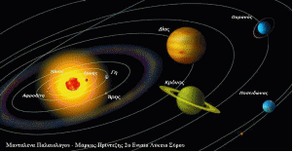

Μέλη ομάδας

Έλβις Αλλαράι
Αλέξανδρος Γιαννής
Αγαμέμνων Ζαχαράκης
Κλέιντι Ζενελάκ
Γιώργος Κάλλης

Φίλιππος Μαρίνος
Δημλητρης - Αλέξανδρος Ντρούγκα
Στίβεν Ντουλιλλάρι
Νίκος Σουλολλάρης
Κωνσταντίνα Στενέ

Μουσταφά Τσιάπι

Αλμπέρτο Φράνγκου

Αριόλ Χότζα

Επιβλέπουσα καθηγήτρια

Γιαννουλέα Κυριακή ΠΕ04.01

ΠΕΡΙΕΧΟΜΕΝΑ
Δημιουργία Ηλιακού Συστήματος ………………………………………….. | 3
Δομή ηλιακού συστήματος …………………………………………………. | 3
Δημιουργία Γαλαξιών ……………………………………………………….. | 10
Γέννηση και θάνατος των άστρων ………………………………………… | 13
Αστερισμοί …………………………………………………………………… | 15
Γεωκεντρική θεωρία ………………………………………………………… | 16
Ηλιοκεντρική θεωρία ………………………………………………………… | 17
Ανάδρομη κίνηση πλανητών ……………………………………………….. | 18
Οι φάσεις των πλανητών …………………………………………………… | 20
Εκλείψεις ……………………………………………………………………... | 20
Δορυφόροι …………………………………………………………………… | 22
Πύραυλοι …………………………………………………………………….. | 23
Αστεροσκοπεία ……………………………………………………………… | 24
Βόρειο Σέλας ………………………………………………………………… | 28
Βιβλιογραφία ………………………………………………………………… | 30
Παράρτημα …………………………………………………………………… | 31

Δημιουργία Ηλιακού Συστήματος
Το ηλιακό μας σύστημα σχηματίστηκε από ένα πρωταρχικό νέφος αερίων (υδρογόνου) και σκόνης, διαμέτρου 10-20 τρισεκατομμυρίων χλμ πριν από περίπου 4.6 δισεκατομμύρια χρόνια, το οποίο άρχισε να συστέλλεται με την πιθανή βοήθεια κάποιας έκρηξης κοντινού υπερκαινοφανούς αστέρα (supernova). Η έκρηξη αυτή δημιούργησε κύματα αστρικού ανέμου στον περιβάλλοντα χώρο του αρχικού νέφους υδρογόνου, το οποίο ξεκίνησε να περιστρέφεται και να θερμαίνεται. Τα γειτονικά στο κέντρο του σημεία περιστρέφονταν με πολύ μεγαλύτερη ταχύτητα από ότι τα μακρινά και αυτό είχε σαν αποτέλεσμα την δημιουργία ενός πεπλατυσμένου σφαιροειδούς σώματος. Σταδιακά, ο δίσκος αυτός ανέπτυσσε υψηλή θερμοκρασία (και πυκνότητα) στο κέντρο και χαμηλή στα άκρα του καθώς κατέρρεε βαρυτικά και γινόταν ολοένα και λεπτότερος, λόγω της ταχύτατης περιστροφής του. Τυχαίες, αρχικές συγκεντρώσεις μαζών με την βοήθεια της βαρύτητας αναπτύχθηκαν σε μεγαλύτερα συσσωματώματα και μέσω της διαδικασίας επαύξησης στους σημερινούς πλανήτες, ενώ το κεντρικό τμήμα του δίσκου αποτέλεσε τον ήλιο μας, ο οποίος αποτελείται περίπου από 74%υδρογόνο, 24% ήλιο και 2% βαρύτερα στοιχεία (οξυγόνο, άνθρακας, άζωτο, πυρίτιο).

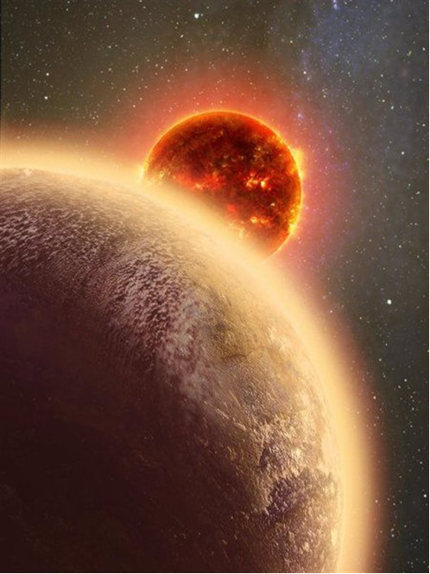

Δομή ηλιακού συστήματος
Στο ηλιακό σύστημα περιέχονται:
- οι οκτώ γνωστοί πλανήτες με τους δορυφόρους τους.
- οι αστεροειδείς ή μικροί πλανήτες, που κινούνται ανάμεσα στον Άρη και το Δία.
- κομήτες (αγνώστου αριθμού).

Οι οκτώ πλανήτες με τους δορυφόρους τους καθώς και οι αστεροειδείς περιφέρονται γύρω από τον Ήλιο, ανάλογα με την απόστασή τους από αυτόν.

Σύμφωνα με τα αποτελέσματα του 26ου Συνεδρίου της Διεθνούς Αστρονομικής Ένωσης (IAU) (14 – 25 Αυγούστου 2006) που έγινε στην Πράγα, οι πλανήτες του ηλιακού μας συστήματος είναι πλέον οκτώ και όχι εννέα όπως γνωρίζαμε έως σήμερα. Αυτοί είναι: ο Ερμής, η Αφροδίτη, η Γη, ο Άρης, ο Δίας, ο Κρόνος, ο Ουρανός και ο Ποσειδώνας.

Πλανήτης, σύμφωνα με τον σύγχρονο ορισμό της Διεθνούς Αστρονομικής Ένωσης (IAU), ονομάζεται κάθε ουράνιο σώμα που (α) βρίσκεται σε τροχιά γύρω από τον Ήλιο και όχι γύρω από κάποιο άλλο σώμα, (β) διαθέτει επαρκή μάζα και βαρύτητα ώστε να έχει αποκτήσει σφαιρικό σχήμα και (γ) κυριαρχεί στην τροχιακή ζώνη στην οποία κινείται. Το σώμα που καλύπτει τα πρώτα δύο κριτήρια αλλά όχι αυτό της κυριαρχίας στην τροχιά του, όταν δεν είναι δορυφόρος, λέγεται «πλανήτης νάνος»

Ήλιος
Στο κέντρο του Ηλιακού συστήματος βρίσκεται ο Ήλιος, ένα κίτρινο αστέρι ,ηλικίας σχεδόν 5 δισεκατομμυρίων χρόνων.

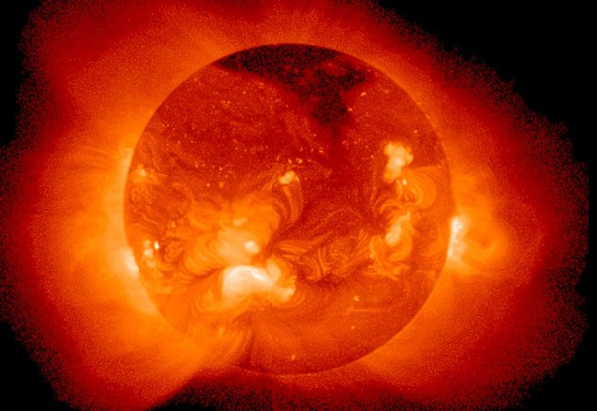

Ερμής
Αρχίζοντας ένα ταξίδι από τον Ήλιο προς τα έξω για να γνωρίσουμε το Ηλιακό σύστημα, σε απόσταση 0,39 Αστρονομικών Μονάδων (AU) θα συναντήσουμε τον Ερμή, τον μικρότερο πλανήτη του ηλιακού μας συστήματος. Ο Ερμής είναι γεμάτος κρατήρες, δεν έχει ατμόσφαιρα και, καθώς είναι πολύ κοντά στον Ήλιο, έχει στην επιφάνειά του θερμοκρασίες που αγγίζουν τους 400 C.Ο Ερμής κινείται πολύ γρήγορα στο διάστημα (37-56 χλμ. το δευτερόλεπτο). Εξαιτίας της μεγάλης ταχύτητας και της μικρής απόστασης από τον Ήλιο, ο πλανήτης αυτός έχει το μικρότερο σε διάρκεια έτος από όλους τους άλλους.

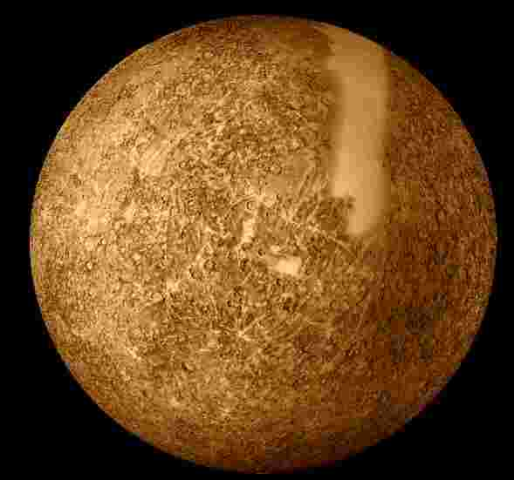

Αφροδίτη
Επόμενος πλανήτης, στις 0,72 AU, είναι η Αφροδίτη. Έχει σχεδόν το ίδιο μέγεθος με τον δικό μας, γι' αυτό παλιά λεγόταν και «αδελφός πλανήτης» της Γης. Εκτός από το μέγεθος όμως, ως περιβάλλον δεν έχει σχεδόν κανένα κοινό με τον πλανήτη μας. Καλύπτεται από μια πυκνή ατμόσφαιρα θειικού οξέος και διοξειδίου του άνθρακα, με αποτέλεσμα η επιφάνειά της να μην είναι ποτέ ορατή. Περιστρέφεται αργά γύρω από τον άξονά της και η πυκνή της ατμόσφαιρα δημιουργεί ένα ακραίο φαινόμενο θερμοκηπίου, το οποίο κρατά την μέση θερμοκρασία του πλανήτη σε πολύ υψηλά επίπεδα ακόμα και στις περιοχές που, λόγω της αργής περιστροφής γύρω από τον άξονα της (243 γήινες μέρες), δεν φωτίζονται από τον Ήλιο για μεγάλο χρονικό διάστημα.

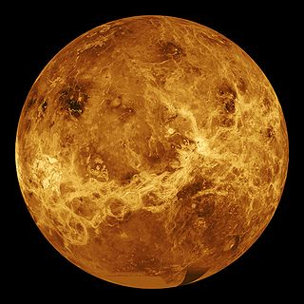

Γη
Είναι ο μοναδικός πλανήτης στο σύστημα που έχει θάλασσες (κάτι που υποστηριζόταν παλιότερα για την Αφροδίτη και μέχρι πρόσφατα για το δορυφόρο του Κρόνου, Τιτάνα), ο μόνος με έντονη γεωλογική δραστηριότητα και ο μοναδικός (απ' όσο ξέρουμε μέχρι σήμερα) που φιλοξενεί ζωή. Η ατμόσφαιρά του αποτελείται από άζωτο και οξυγόνο, και είναι ο μεγαλύτερος από τους εσωτερικούς πλανήτες. Είναι ο πρώτος, από τον Ήλιο, πλανήτης ο οποίος έχει φυσικό δορυφόρο, την Σελήνη. Ο αστρονομικός συμβολισμός της γης αποτελείται από έναν περικυκλωμένο σταυρό, αναπαριστώντας έναν μεσημβρινό και έναν παράλληλο· μία παραλλαγή, τοποθετεί τον σταυρό πάνω από τον κύκλο.

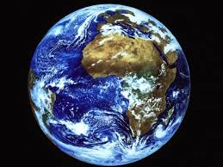

Άρης
Στις 1,52 AU βρίσκεται ο Άρης. Έχει την μισή διάμετρο από τη Γη και έχει μια αραιή ατμόσφαιρα από διοξείδιο του άνθρακα. Στην επιφάνειά του έχουν παρατηρηθεί γεωλογικοί σχηματισμοί όπως φαράγγια και κοιλάδες, που σημαίνουν ότι ο πλανήτης ήταν γεωλογικά ενεργός κι ότι κάποτε ήταν θερμότερος και στην επιφάνειά του υπήρχε νερό σε υγρή μορφή (κάτι που επιβεβαιώθηκε τον Μάρτιο του 2007 από τον Ευρωπαϊκό δορυφόρο Mars Express). Θεωρείται ο πλανήτης που μοιάζει πιο πολύ με τη Γη και υπάρχει η περίπτωση να βρεθεί κάποτε ζωή εκεί, ή τουλάχιστον απολιθώματα. Ο Άρης έχει δύο μικρούς φυσικούς δορυφόρους, τον Φόβο και τον Δείμο.
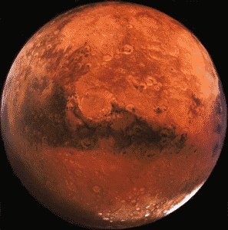

Ζώνη των Αστεροειδών
Το «σύνορο» που χωρίζει τους εσωτερικούς απ' τους εξωτερικούς πλανήτες είναι η Κύρια Ζώνη Αστεροειδών. Πρόκειται για εκατοντάδες χιλιάδες μικρά σώματα, διαμέτρου από μερικά μέτρα έως εκατοντάδες χιλιόμετρα, που όμως όλα μαζί έχουν μάζα μόλις όσο το ένα χιλιοστό της Γης. Οι αστεροειδείς είναι το υλικό για έναν πλανήτη που τελικά δεν σχηματίστηκε, λόγω της μεγάλης έλξης του Δία, ή από κάποιον πλανήτη που υπήρχε εκεί (ανάμεσα στον Άρη και τον Δία) και για κάποιο λόγο καταστράφηκε και διασπάστηκε σε 7.000 περίπου αστεροειδείς.

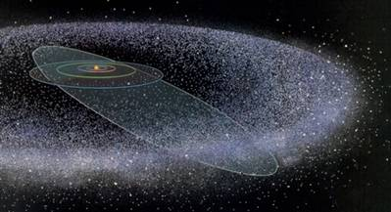

Δίας
Ο Δίας, στις 5,2 AU, είναι ο μεγαλύτερος από τους πλανήτες (έχει τη διπλάσια μάζα από όλους τους άλλους πλανήτες του ηλιακού μας συστήματος μαζί). Ο Δίας περιστρέφεται τόσο γρήγορα, ώστε η μέρα και η νύχτα του διαρκούν λιγότερο από 10 γήινες ώρες. Η διάμετρός του είναι 11 φορές αυτή της Γης. Αποτελείται από τεράστιες ποσότητες αερίων -κυρίως υδρογόνο και ήλιο- που περιστρέφονται γύρω από ένα μικρό στερεό πυρήνα. Μερικές φορές χαρακτηρίζεται και ως «αποτυχημένο άστρο», λόγω ακριβώς της μεγάλης περιεκτικότητας στα δύο αυτά στοιχεία. Είναι τόσο θερμός που θα μπορούσε να λάμπει σαν άστρο, αν ήταν 10 φορές μεγαλύτερος. Είναι γνωστός για την περίφημη Μεγάλη Κόκκινη Κηλίδα, μια καταιγίδα στην ατμόσφαιρά του, που υπάρχει τουλάχιστον από τότε που παρατηρούμε το Δία (και πιθανόν από πολύ πιο πριν). Έχει 67 δορυφόρους, δυο από τους οποίους (η Ευρώπη κι ο Γανυμήδης) είναι πιθανό να έχουν ωκεανούς κάτω από την παγωμένη επιφάνειά τους.
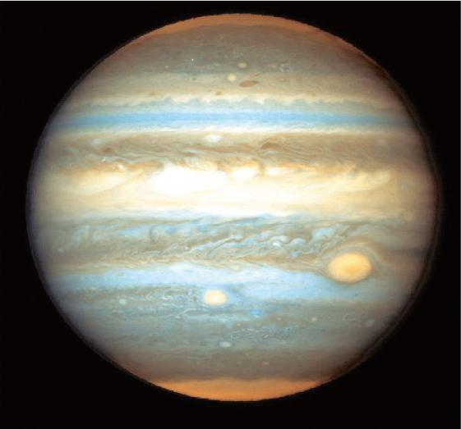

Κρόνος
Ο Κρόνος (9,5 AU) είναι λίγο πιο μικρός (και πολύ πιο ελαφρύς) από τον Δία και του μοιάζει σε αρκετά χαρακτηριστικά. Αποτελείται και αυτός κυρίως από αέρια -με λιγότερο υδρογόνο και περισσότερη αμμωνία όμως- έχει και αυτός πολλούς δορυφόρους και είναι γνωστός για τους δακτυλίους του. Ο Δίας μαζί με τον Κρόνο αποτελούν το 93% της μάζας όλων των πλανητών. Είναι ίσως ο πιο εντυπωσιακός απ' τους πλανήτες αλλά κι ο ελαφρύτερος, με μέση πυκνότητα μικρότερη απ' αυτή του νερού. Ο δορυφόρος του Τιτάνας, που είναι μεγαλύτερος απ' τον Ερμή, έχει ατμόσφαιρα από άζωτο και υδρογονάνθρακες και, αν και είναι πολύ ψυχρός, πιθανολογείται ότι μπορεί να φιλοξενεί ζωή. Το σύστημα του Κρόνου θα μελετηθεί τα επόμενα χρόνια από τη διαστημοσυσκευή Κασσίνι - Χόιχενς, που βρίσκεται εκεί από το καλοκαίρι του 2004. Μέχρι σήμερα, έχουν επιβεβαιωθεί οι τροχιές 62 δορυφόρων του πλανήτη, από τους οποίους οι 53 έχουν λάβει όνομα.

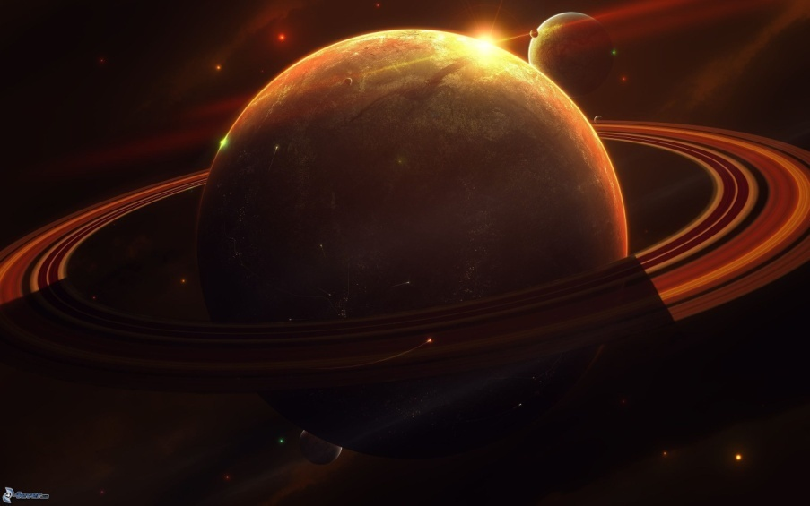

Ουρανός
Επόμενος σταθμός ο Ουρανός στις 19,2 AU. Αποτελείται κυρίως από αμμωνία και μεθάνιο, έχει και αυτός δακτυλίους και 27 δορυφόρους. Έχει την ιδιαιτερότητα ότι, σε αντίθεση με τους υπόλοιπους πλανήτες, περιστρέφεται σαν να "κυλάει" πάνω στην τροχιά του, δηλαδή με τον ένα του πόλο πάντα στραμμένο προς τον Ήλιο. Πιθανολογείται ότι αυτό είναι το αποτέλεσμα μιας κατακλυσμιαίας σύγκρουσης με κάποιο άλλο σώμα, κάτι που επιβεβαιώνεται εν μέρει και από την απουσία διαταραχών στην ατμόσφαιρά του. Ο Ουίλιαμ Χέρσελ ανακοίνωσε την ανακάλυψή του τις 13 Μαρτίου 1781, επεκτείνοντας για πρώτη φορά στην ιστορία τα όρια του ηλιακού συστήματος. Ο Ουρανός ήταν ο πρώτος πλανήτης που ανακαλύφθηκε με τηλεσκόπιο.
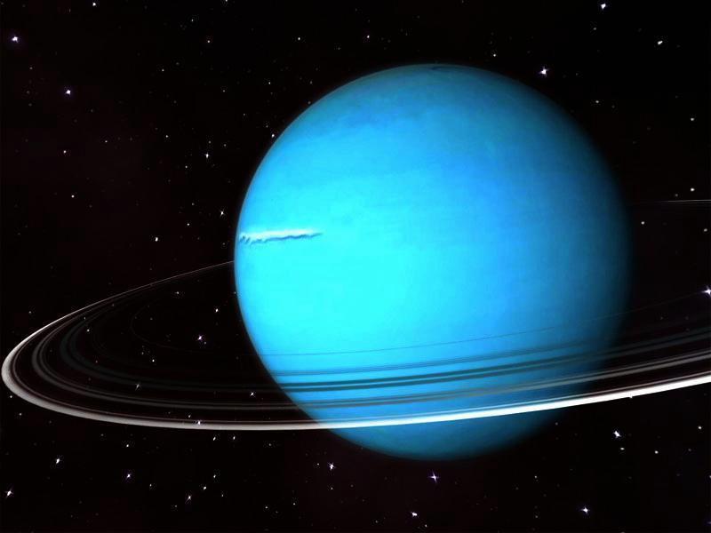

Ποσειδώνας
Τελευταίος μεγάλος πλανήτης είναι ο Ποσειδώνας, σε απόσταση 30 AU από τον Ήλιο. Είναι ο πρώτος πλανήτης που ανακαλύφθηκε βάσει μαθηματικών προβλέψεων για τη θέση του (από τη μελέτη διαταραχών στην τροχιά του Ουρανού). Αποτελείται κυρίως από αέριο μεθανίου, νερού και αμμωνίας και, σε αντίθεση με τον Ουρανό, η ατμόσφαιρά του παρουσιάζει έντονη δραστηριότητα, κάτι απρόσμενο, μιας και βρίσκεται πολύ μακριά από τον Ήλιο και η θερμότητα που λαμβάνει από αυτόν είναι ελάχιστη. Σαν τον Δία, έχει κι αυτός μια χαρακτηριστική κηλίδα στην ατμόσφαιρα, μόνο που η δική του είναι σκούρα μπλε. Για αρκετά χρόνια ήταν ο πιο μακρινός πλανήτης του συστήματος, καθώς η τροχιά του Πλούτωνα μπαίνει μέσα στη δική του.

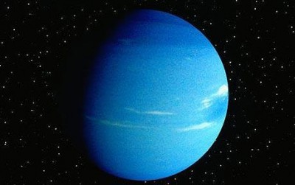

Ζώνη του Κάιπερ-Πλούτωνας
Η Ζώνη του Κάιπερ βρίσκεται σε απόσταση 30-50 AU και αποτελείται από μικρά, παγωμένα σώματα. Τα σώματα της ζώνης που, λόγω έλξης από τους μεγάλους πλανήτες, μπαίνουν στο Ηλιακό σύστημα λέγονται Κένταυροι.
Ο Πλούτωνας, που βρίσκεται στις 39,5 AU, ήταν ο μικρότερος από τους πλανήτες (με διάμετρο μικρότερη από την Σελήνη) μέχρι τον αποχαρακτηρισμό του, και αυτός για τον οποίο έχουμε τα λιγότερα στοιχεία. Αποτελεί διπλό σύστημα με το δορυφόρο του Χάροντα (συνολικά ο Πλούτωνας έχει 5 δορυφόρους). Ο Πλούτωνας θεωρείται πλέον πλανήτης νάνος, μιας και στη Ζώνη του Κάιπερ έχουν ανακαλυφθεί σώματα του ίδιου ή και μεγαλύτερου μεγέθους από αυτόν και αφού το ελάχιστο όριο μεγέθους για πλήρη πλανήτη τέθηκε μεγαλύτερο από αυτόν.

.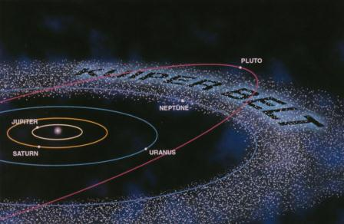

Διασκορπισμένος δίσκος
Ο διασκορπισμένος δίσκος (scattered disc) είναι περιοχή του ηλιακού συστήματος όπου μεταποσειδώνια αντικείμενα διανύουν τροχιές με περιήλια γύρω στις 30-35 AU και αφήλια που ξεπερνούν τις 100 AU. Τα αντικείμενα διασκορπισμένου δίσκου συγκαταλέγονται στα μακρινότερα και πιο ψυχρά αντικείμενα του Ηλιακού συστήματος. Πιστεύεται ότι από εκεί προέρχονται οι κομήτες με βραχεία περίοδο εμφάνισης.

.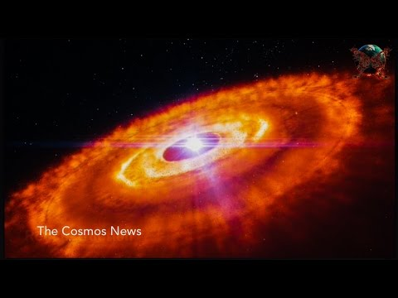

Κομήτες
Οι κομήτες είναι ουράνια σώματα που σε αντίθεση με τους απλανείς αστέρες και τους πλανήτες παρουσιάζουν όψη νεφελώδη, ενώ η ύλη από την οποία συνίστανται επιμηκύνεται υπό μορφή μακριάς κόμης (= μακριά μαλλιά) όταν διέρχονται κοντά από τον Ήλιο. Κάθε κομήτης αποτελείται από τρία μέρη, τον πυρήνα, την κόμη και την ουρά. Οι τροχιές των κομητών είναι ελλειπτικές με εκκεντρότητα που τείνει προς τη μονάδα (1).

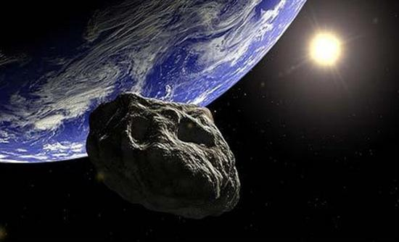

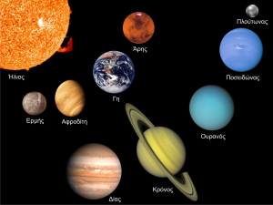

Δημιουργία Γαλαξιών

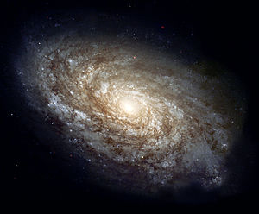

Μυθολογία

Ο όρος «γαλαξίας» προέρχεται από τις λέξεις «γάλα» και «άξονας» και δόθηκε λόγω της ορατής από τη Γη θαμπής γαλακτόχρωμης ζώνης (άξονα) του λευκού φωτός που εμφανίζεται στην ουράνια σφαίρα. Η θαμπή αυτή ζώνη, που ονομάζεται «γαλαξιακή ζώνη», περιέχει άστρα και άλλα υλικά. Ο Γαλαξίας μας φαίνεται λαμπρότερος προς το κέντρο του.
Υπάρχουν πολλοί μύθοι που εξηγούν την γένεση του Γαλαξία. Συγκεκριμένα, υπάρχουν δυο παρόμοιοι αρχαίοι μύθοι που εξηγούν την ετυμολογία του ονόματος «Γαλαξίας» και τη σχέση του με το γάλα.
Κάποιοι μύθοι τον συνδέουν με ένα κοπάδι από βόδια των οποίων το γάλα δίνει στον ουρανό τη μπλε απόχρωση. Στην Ανατολική Ασία, πίστευαν πως η θαμπή ζώνη αστεριών είναι το «Ασημένιο Ποτάμι» του Παραδείσου.
Η «Ακασάγκανγκα» είναι το ινδικό όνομα για τον Γαλαξία μας, που σημαίνει ο Γάγγης του ουρανού.
Σύμφωνα με την ελληνική μυθολογία, ο Γαλαξίας σχηματίστηκε από την Ήρα, η οποία έχυσε γάλα στον ουρανό, όταν ανακάλυψε πως ο Δίας την ξεγέλασε και τάιζε τον νεαρό Ηρακλή. Σε κάποια άλλη εκδοχή, ο Ερμής έβαλε στα κρυφά τον Ηρακλή στον Όλυμπο για να τραφεί από τα στήθη της Ήρας που κοιμόταν. Ο Ηρακλής δάγκωσε τη θηλή της Ήρας και το γάλα της εκτινάχθηκε στους ουρανούς σχηματίζοντας τον Γαλαξία.
Στη φινλανδική μυθολογία ο γαλαξίας μας ονομαζόταν Λινουνράτα (μονοπάτι των πουλιών). Οι Φιλανδοί παρατήρησαν ότι τα αποδημητικά πουλιά χρησιμοποιούσαν τον Γαλαξία ως οδηγό για να ταξιδέψουν νότια, όπου πίστευαν ότι βρίσκεται το Λιντουκότο (το σπίτι των πουλιών). Αρκετά αργότερα οι επιστήμονες επιβεβαίωσαν την παρατήρηση των Φιλανδών. Τα αποδημητικά πουλιά έχουν τον Γαλαξία ως οδηγό για να ταξιδεύουν στα θερμότερα κλίματα κατά τη διάρκεια του χειμώνα. Ακόμα και σήμερα ο Γαλαξίας λέγεται Λινουνράτα στη φινλανδική γλώσσα.
Στα σουηδικά, ο Γαλαξίας είναι γνωστός ως Βιντεργκάταν (οδός του χειμώνα), για προφανείς λόγους: είναι περισσότερο ορατός τον χειμώνα στη Σκανδιναβία.
Στην αρχαία αρμενική μυθολογία ο Γαλαξίας ονομαζόταν «Η Οδός του Κλέφτη Αχύρων» (Յարդ զողի Ճանապարհ), συνδέοντάς τον με έναν από τους θεούς, που έκλεψε άχυρο και κατά την προσπάθειά του να ξεφύγει από τους ουρανούς με ένα ξύλινο άρμα, έπεσε κάποιο από το άχυρο στο δρόμο. Αυτή η ονομασία διαδόθηκε από τους Άραβες. Υπάρχει και ελληνική εκδοχή του μύθου, όπου κλέφτης του άχυρου είναι κάποιος παπάς, γι’ αυτό σε πολλές περιοχές ονομάζουν το οπτικό φαινόμενο του Γαλαξία, "Άχυρο του Παπά"

Σχήμα
Ο κύριος δίσκος του Γαλαξία μας έχει διάμετρο από 80.000 μέχρι 100.000 έτη φωτός, περίμετρο 250 ως 300 χιλιάδες έτη φωτός και πάχος γύρω στα 1.000 έτη φωτός. Αποτελείται από 200 μέχρι 400 δισεκατομμύρια άστρα. Αν ορίσουμε μια φυσική κλίμακα και θεωρήσουμε ότι ο Γαλαξίας μας είχε διάμετρο 130 χιλιόμετρα, τότε το Ηλιακό Σύστημα θα είχε μήκος 2 χιλιοστά. Η Γαλαξιακή Άλως εκτείνεται σε διάμετρο 250.000 ως 400.000 έτη φωτός. Όπως αναφέρεται εκτενώς, στη δομή του Γαλαξία παρακάτω, νέες έρευνες έδειξαν ότι ο δίσκος εκτείνεται πολύ περισσότερο από ό,τι νομίζαμε μέχρι τελευταία.
Το απόλυτο μέγεθος του Γαλαξία, που δεν είναι δυνατό να μετρηθεί απευθείας, γίνεται δεκτό ως αστρονομική σύμβαση ότι είναι −20.5.

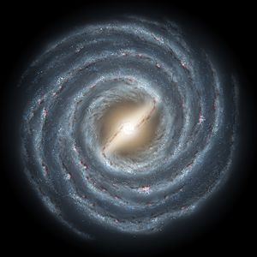

Θεωρίες για δημιουργία γαλαξιών

Η Μεγάλη Έκρηξη (Big Bang, Μπιγκ Μπανγκ), ακριβέστερα η Μεγάλη Αρχική Έκρηξη, είναι κοσμολογική θεωρία σύμφωνα με την οποία το Σύμπαν δημιουργήθηκε από μια υπερβολικά πυκνή και θερμή κατάσταση, πριν από περίπου 13,8 δισεκατομμύρια χρόνια. Η θεωρία αυτή για τη δημιουργία του Σύμπαντος είναι η πιο διαδεδομένη σήμερα στην επιστημονική κοινότητα. Ο όρος Big Bang χρησιμοποιήθηκε για πρώτη φορά από τον Φρέντ Χόυλ σε ραδιοφωνική εκπομπή του BBC, το κείμενο της οποίας δημοσιεύθηκε το 1950. Ο Χόυλ δεν χρησιμοποίησε τον όρο για να περιγράψει μία θεωρία, αλλά για να ειρωνευθεί τη νέα ιδέα. Παρόλα αυτά ο όρος επικράτησε, αποβάλλοντας το ειρωνικό του περιεχόμενο.

Σύμφωνα με τον Γάλλο αστροφυσικό David Elbaz, οι μαύρες τρύπες είναι οι μεγάλοι πρωταγωνιστές στη δημιουργία των πρώτων άστρων και των γαλαξιών, λίγο μετά το Big Bang.

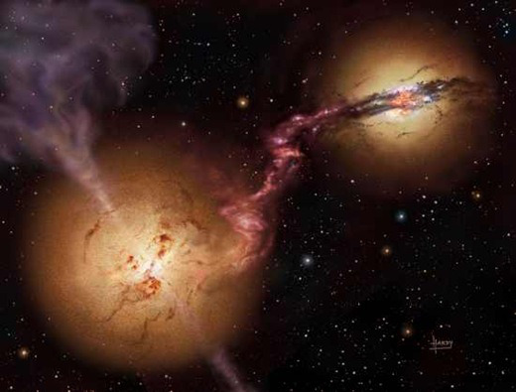

Τι προκάλεσε την δημιουργία των γαλαξιών;

Ποιό ήρθε πρώτο, οι υπερμεγέθεις μαύρες τρύπες που καταβροχθίζουν μανιωδώς την ύλη ή οι τεράστιοι γαλαξίες όπου διαμένουν; Ένα ολοκαίνουργιο σενάριο προέκυψε από πρόσφατες παρατηρήσεις μιας μαύρης τρύπας (ένα κβάζαρ) που δεν έχει όμως ‘σπίτι’ δηλαδή γαλαξία να την φιλοξενήσει: έτσι η μαύρη τρύπα μπορεί να είναι ο "οικοδόμος" των γαλαξιών που την φιλοξενεί.
Γεγονός που μπορεί να αντιπροσωπεύει την λύση ενός μακροχρόνιου προβλήματος, την κατανόηση του γιατί η μάζα των μαύρων οπών είναι μεγαλύτερη σε γαλαξίες που περιέχουν περισσότερα αστέρια, λέει ο επικεφαλής της έρευνας David Elbaz. “Η μελέτη μας δείχνει ότι οι υπερμεγέθεις μαύρες τρύπες μπορούν να προκαλέσουν το σχηματισμό των άστρων, κι έτσι κτίζουν τον δικό τους γαλαξία που τις φιλοξενεί”.
Ο David Elbaz υποστηρίζει πως τα αστέρια πιθανότατα δεν σχηματίζονται με αυτόν τον τρόπο στην γειτονική μας περιοχή, όπου βρίσκονται παλιοί γαλαξίες και σχεδόν κανένα κβάζαρ. Όμως αυτός ο τρόπος θα μπορούσε να έχει σημαντικό αντίκτυπο στον σχηματισμό των γαλαξιών στις απαρχές του χρόνου, πριν περίπου 10 δισεκατομμύρια χρόνια, όταν γεννήθηκαν οι περισσότεροι γαλαξίες και τα κβάζαρ ήταν πολύ πιο συνηθισμένα εκείνη την εποχή.

Γέννηση και θάνατος των άστρων
Μετά τη μεγάλη έκρηξη όταν το σύμπαν κρύωσε αρκετά (πιο πριν υπήρχαν τόσο μεγάλα νέφη σκόνης που δεν πέρναγε το φως από μέσα - το σύμπαν ήταν σκοτεινό) η σκόνη έκανε πιο μεγάλα μόρια και σιγά σιγά (παρόμοια διαδικασία με τους πλανήτες) η σκόνη συγκεντρωνόταν σε ένα κέντρο μάζας. Όμως η μάζα έφτασε να γίνει τόσο μεγάλη και η πίεση τόσο μεγάλη (άρα και υψηλή θερμότητα) όπου συνέβη πυρηνική σύντηξη μέσα στην ''μπάλα μάζας''. Και έτσι γεννιέται ένα αστέρι, κάνοντας μια πυρηνική έκρηξη.

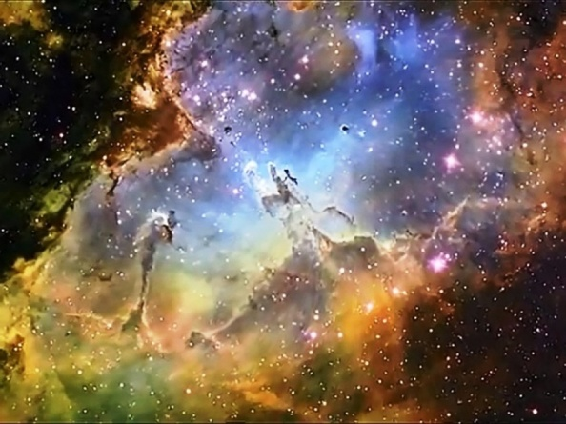

Τι είναι αστέρι
Με δυο λέξεις θα λέγαμε ότι πρόκειται για ουράνια σώματα. Στην συντριπτική τους πλειοψηφία είναι ήλιοι άλλων ηλιακών συστημάτων, κάποια από τα οποία, μάλιστα, μπορεί να βρίσκονται πάρα πολύ μακριά.
Επομένως, αφού είναι ήλιοι, είναι αυτόφωτα σώματα, δηλαδή ακτινοβολούν από μόνα τους φως, το οποίο ταξιδεύει εκατομμύρια έτη φωτός για να φτάσει μέχρι τα μάτια μας.

Κάποια αστέρια μάλιστα βρίσκονται τόσο μακριά, που ενδεχομένως δεν υπάρχουν πια, αλλά τα βλέπουμε γιατί το φως αργεί πολύ να διανύσει την απόσταση που μας χωρίζει.
Βέβαια κάποια από τα αστέρια που βλέπουμε στο ουράνιο στερέωμα είναι κάποιοι πλανήτες του ηλιακού μας συστήματος. Και λέμε κάποιοι γιατί δεν μπορούμε να τους δούμε όλους με γυμνό μάτι, είτε λόγω απόστασης, είτε λόγω μεγέθους, είτε και τα δύο.
Στην πραγματικότητα με γυμνό μάτι μπορούμε να δούμε μόνο την Αφροδίτη, τον Δία, τον Κρόνο, τον Άρη, τον Ουρανό και κάποιες φορές τον Ερμή. Με κιάλια μπορούμε να δούμε τον Ποσειδώνα και τους μεγαλύτερους δορυφόρους του Δία και του Κρόνου.
Μάλιστα η Αφροδίτη, ή αλλιώς Αυγερινός, είναι το πιο φωτεινό αστέρι στον ουρανό, το οποίο συνήθως είναι ορατό από το απόγευμα.

Σήμερα υπολογίζουμε ότι τα πρώτα άστρα πρέπει να δημιουργήθηκαν 200 έως 500 εκατομμύρια χρόνια μετά τη γέννηση του Σύμπαντος, και ήταν γιγάντια, με μάζα εκατοντάδες φορές μεγαλύτερη από τη μάζα του Ήλιου μας. Λόγω της τεράστιας μάζας τους, τα πρώτα άστρα «κατανάλωναν» τα καύσιμά τους πολύ γρήγορα, και σε μερικά εκατομμύρια χρόνια μετά τη γέννησή τους κατέληγαν σε ένα εντυπωσιακό θάνατο με εκρήξεις σουπερνόβα. Έκτοτε το πιο σημαντικό στοιχείο στη ζωή και την εξέλιξη ενός άστρου καθορίζεται από την ποσότητα της μάζας που περιλαμβάνει τη στιγμή που γεννιέται, ορίζοντας επίσης και τον τρόπο με τον οποίο θα πεθάνει. Στα τέλη της ζωής του τα εξωτερικά στρώματα ενός άστρου σπρώχνονται προς τα πάνω μετατρέποντάς το σε κόκκινο γίγαντα: η αρχή του τέλους για κάθε άστρο.

Η αρχή του τέλους όμως θα έρθει κάποτε και για τον Ήλιο. Σε πέντε δισεκατομμύρια χρόνια από τώρα, όταν το υδρογόνο στο κέντρο του θα έχει αρχίσει να λιγοστεύει, ο Ήλιος θα αρχίσει ν’ αλλάζει, να μεγαλώνει σε όγκο και να μετατρέπεται σιγά-σιγά σε κόκκινο γίγαντα. Πάνω στον πλανήτη μας οι αλλαγές του Ήλιου θα κάνουν τους ωκεανούς να βράζουν και να εξατμίζονται. Κι έτσι όλες οι θάλασσες της Γης σιγά-σιγά θα εξαφανιστούν καταστρέφοντας συγχρόνως κάθε είδος ζωής. Η διαστολή όμως του Ήλιου θα συνεχιστεί ακάθεκτη μέχρις ότου η διάμετρός του θα φτάσει τα 300 εκατομμύρια χιλιόμετρα. Κι έτσι, η Γη μας θα συνεχίσει να ζεσταίνεται όλο και πιο πολύ. Οι βράχοι θ’ αρχίσουν να λιώνουν, και τα άλλοτε μεγαλόπρεπα βουνά μας θα λυγίσουν και θα βυθιστούν σ’ έναν απέραντο ωκεανό καυτής λάβας. Τον ίδιο καιρό ο διογκωμένος Ήλιος μας θα κοιτάζει από ψηλά ατάραχος την μετατροπή του αλλοτινού γαλαζοπράσινου πλανήτη μας σε μία καυτή κόλαση. Πολύ πιο πριν, όμως, ο άνθρωπος θα πρέπει να έχει μεταναστεύσει προς τα 18 εξωτερικά όρια του Ηλιακού μας Συστήματος, στους δορυφόρους του Δία και του Κρόνου, και ίσως ακόμη πιο πέρα στα γειτονικά άστρα του Γαλαξία μας. Εκατό εκατομμύρια χρόνια αργότερα ο Ήλιος θ’ αρχίσει να χάνει σιγά-σιγά προσπαθεί να μετατραπεί σε άσπρο νάνο. Για να το κατορθώσει όμως ο Ήλιος θα αναγκαστεί να εκσφενδονίσει τα εξωτερικά του αέρια στρώματα σε μία απελπισμένη προσπάθεια να χάσει αρκετή από τη μάζα του και να σταματήσει την καταστροφική μοίρα που τον περιμένει.

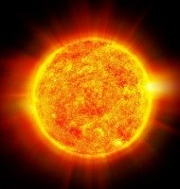

Αστερισμοί
Αστερισμό ονομάζουμε το κάθε αυθαίρετο τμήμα της ουράνιας σφαίρας ή θόλου που περιέχει μια κάπως ξεχωριστή ομάδα άστρων. Αυτή η κατάτμηση στηρίχθηκε στα σχήματα που δημιουργούσαν οι πιο φωτεινοί αστέρες, στα οποία οι άνθρωποι διέκριναν ομοιότητες με ζώα (κυρίως), θεότητες και πράγματα του περιβάλλοντός τους. Οι αρχαιότεροι αστερισμοί ορίσθηκαν στην αρχαία Μεσοποταμία και υιοθετήθηκαν από τους αρχαίους Έλληνες, οι οποίοι τους εμπλούτισαν με τη μυθολογία τους, και μας παρέδωσαν σχεδόν όλους τους αστερισμούς που είναι ορατοί από τα βόρεια γεωγραφικά πλάτη.

Διπλός αστέρας

Οι διπλοί αστέρες ή γενικά ένα πολλαπλό αστρικό σύστημα, είναι αστέρες οι οποίοι λόγω της βαρύτητάς τους, περιστρέφονται γύρω από ένα κοινό κέντρο μάζας. Ο μεγαλύτερος αστέρας ονομάζεται κύριος ενώ ο άλλος, συνήθως μικρότερος, ονομάζεται δευτερεύον αστέρας. Περισσότεροι από τους μισούς αστέρες είναι μέλη διπλών ή πολλαπλών συστημάτων. Επειδή βρίσκονται σε μεγάλη απόσταση από τη γη, οι περισσότεροι είναι αδύνατο να παρατηρηθούν με οπτική παρατήρηση. Χωρίζονται σε διάφορες κατηγορίες, ανάλογα με την αστρονομική μέθοδο που παρατηρούνται.
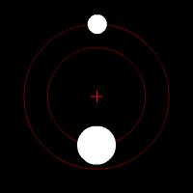

Κατηγορίες διπλών αστέρων

Οπτικά διπλοί αστέρες ονομάζονται αυτοί που η σχετική τους απόσταση είναι τέτοια, που μας επιτρέπει με οπτική παρατήρηση (πχ με τηλεσκόπιο) να συμπεράνουμε ότι είναι διπλοί.

Αστρομετρικά διπλοί, ονομάζονται οι αστέρες οι οποίοι φαίνεται να ταλαντεύονται, γύρω από μια ευθύγραμμη τροχιά και η ταλάντευση αυτή προκύπτει από την ύπαρξη ενός (αμυδρού) συνοδού αστέρα. Επειδή ακριβώς ο συνοδός είναι πολύ αμυδρός, είναι δύσκολο να παρατηρηθεί αμέσως. Το πρώτο αστρομετρικά διπλό σύστημα άστρων που ανιχνεύθηκε, ήταν αυτό του Σείριου Α με τον συνοδό του Σείριο Β.

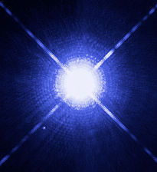

Στους εκλειπτικά διπλούς αστέρες, το επίπεδο της τροχιάς τους, βρίσκεται σχεδόν παράλληλο με τη διεύθυνση της παρατήρησης. Αυτό έχει ως αποτέλεσμα την δημιουργία διαδοχικών εκλείψεων (μερικών ή ολικών) καθώς αυτά διέρχονται το ένα μπροστά από το άλλο. Αυτό έχει ως αποτέλεσμα την εμφάνιση δύο ελαχίστων στην λαμπρότητά τους.

Φασματικά διπλοί αστέρες είναι αυτοί, στους οποίους το φάσμα τους διαφέρει σημαντικά, οπότε μπορούν να διαχωριστούν, αλλά δεν παρατηρείται μετατόπιση Doppler, για να χαρακτηριστούν ως φασματοσκοπικά διπλοί.

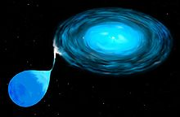

Καλλιτεχνική απεικόνιση ημιαποχωρισμένου διπλού συστήματος

Γεωκεντρική θεωρία

Αυτή είναι η κυρίαρχη άποψη στην αρχαιότητα. Στηρίζοντας στην γενική αντίληψη ότι η Γη βρισκόταν στο κέντρο του Σύμπαντος. Το σχήμα της ήταν σφαιρικό και αυτή ήταν ακίνητη. Βέβαια το σφαιρικό σχήμα δεν ήταν αποδεκτό από την αρχή. Μπορούμε όμως να πούμε με βεβαιότητα ότι η άποψη αύτη για το σχήμα της είχε επικρατήσει τον 5^{ο} π.Χ. αιώνα. Στην αρχή της φιλοσοφικής σκέψης πολλοί στοχαστές θεωρούσαν την Γη ως ένα επίπεδο, κυκλικό ή όχι, το οποίο ήταν αιωρούμενο. Την άποψη της σφαιρικότητας της Γη την υποστήριζαν πολλοί φιλόσοφοι της αρχαίας Ελλάδας. Ενδεικτικά αναφέρουμε τον Αναξίμανδρο, τον Εμπεδοκλή, τους Πυθαγόρειους φιλόσοφους, και κυρίως τον Παρμενίδη που διακήρυξε με πάθος και βεβαιότητα την σφαιρικότητα της.

Με την παρακμή όμως των επιστημών μετά την ελληνιστική περίοδο και την κυριαρχία του ρωμαϊκού πρακτικού πνεύματος η άποψη αυτή ξεχάστηκε και κυριάρχησε αυτή του επιπέδου σχήματος. Αυτή η θέση διατηρήθηκε στην δύση και την Βυζαντινή Αυτοκρατορία μέχρι τον Μεσαίωνα. Ίσως σε αυτή την αντίληψη να στηρίζεται και η έκφραση ‘Κάτω Κόσμο όταν αναφερόμαστε στον Κόσμο των νεκρών. Μιλάμε για τον Κόσμο που βρίσκεται κάτω από το επίπεδο που ζουν οι ζωντανοί.

Το γεωκεντρικό σύστημα θεωρούσε ότι η Γη βρίσκονταν στο κέντρο του Σύμπαντος και γύρω από αυτή σε κυκλική τροχιά κινούνταν οι λοιποί πλανήτες. Η σειρά των πλανητών ήταν η ακόλουθη σύμφωνα µε την διάταξη του Ενδόξου του Κνίδου: Σελήνη, Ερμής, Αφροδίτη, Ήλιος, Άρης, ∆ίας και Κρόνος. Ανάλογη ήταν και η διάταξη του Αριστοτέλη. Αυτή περιλάβανε ένα γεωκεντρικό σύστημα µε την Γη στο κέντρο και η οποία περιβάλλονταν από ένα σύνολο περιστρεφόμενων ημιδιαφανών κρυστάλλινων σφαιρών όπου βρίσκονταν ο Ήλιος και οι πλανήτες .Στην εξώτατη κρυστάλλινη σφαίρα συναντάμε τους απλανείς αστέρες. Ανάλογα συστήματα υποστήριξαν οι περισσότεροι φιλόσοφοι.
Ενδεικτικά αναφέρουμε τους Αναξίμανδρο, Αναξιμένη, Διογένη Απολωνάτη ,Εμπεδοκλή, Ξενοφάνη τον Κολοφώνιο, Παρμενίδη, Πυθαγόρα και Επίκουρο.

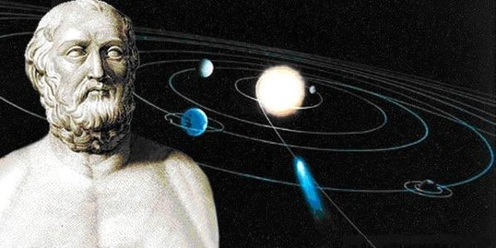

Ηλιοκεντρική θεωρία

Με την διατύπωση από τους Πυθαγόρειους φιλοσόφους, αλλά και από άλλους της ίδιας εποχής φιλοσόφους όπως ο Θεών ο Σμυρναίος για παράδειγμα, της άποψης ότι η Γη δεν είναι στο κέντρο του Κόσμου είχε συντελεστεί ένα πολύ μεγάλο βήμα για την διατύπωση μιας θεωρίας που θα τοποθετούσε τον Ήλιο στο κέντρο.

Το μεγάλο πρόβλημα, όπως θα δούμε και στην συνέχεια, που είχαν οι αστρονόμοι της εποχής ήταν η εξήγηση της ανάδρομης φαινόμενης πορείας των πλανητών Άρη, ∆ία και Κρόνου. Τότε εμφανίστηκε ο Αρίσταρχος ο Σάμιος ο οποίος στην προσπάθειά του να δώσει ερμηνεία σε αυτό το φαινόμενο πρότεινε την τοποθέτηση του Ηλίου ακίνητου στο κέντρο του συστήματος. Η παραπάνω υπόθεση του Αρίσταρχου αναφέρεται μεταξύ άλλων ( Πλούταρχος, Αετός κλπ.) και από τον Αρχιμήδη στο έργο του Ψαμμίτης. Εκεί βρίσκουμε ότι: «Ο δε Αρίσταρχος ο Σάμιος συνέγραψε κάποιες υποθέσεις, ότι οι µεν απλανείς αστέρες και ο ήλιος µένουν ακίνητοι, η δε γη περιφέρεται σε περιφέρεια κύκλου γύρω από τον ήλιο ο οποίος βρίσκεται στο μέσον της διαδρομής…» Είναι γεγονός ότι ο Αρίσταρχος µε τα όργανα και τα μέσα της εποχής του δεν ήταν δυνατόν να επιβεβαιώσει την θεωρία του.

Η εμφάνιση της ηλιοκεντρικής θεωρίας τάραξε τα νερά της Αστρονομίας και όχι µόνο. Όλοι οι φιλόσοφοι και οι επιστήμονες της εποχής ασχολήθηκαν άμεσα ή έμμεσα µε αυτή. Λέγοντας άμεσα εννοούμε µε την μελέτη της θεωρίας αυτής και έμμεσα µε την μελέτη της αντιθέτου γεωκεντρικής ώστε να την επιβεβαιώσουν περισσότερο.

Στο σημείο αυτό βέβαια πρέπει να πούμε ότι οι περισσότεροι, αν όχι όλοι οι φιλόσοφοι που διατύπωσαν άλλες εκτός από την κυρίαρχη γεωκεντρική άποψη διώχθηκαν και εξορίστηκαν από τις πόλεις τους. Ο Φιλόλαος κατηγορήθηκε για αθεΐα και ο Αρίσταρχος φυγαδεύτηκε στην Αλεξάνδρεια. Είναι αλήθεια ότι η ηλιοκεντρική θεωρία όπως αυτή διατυπώθηκε από τον Αρίσταρχο τον Σάμιο είχε αρκετά προβλήματα στην όλη αποδοχή της. Τα όργανα τα οποία χρησιμοποιούσε σε συνδυασμό µε την επικρατούσα άποψη που έδινε ιδιαίτερη αίγλη και κολακεία στους ανθρώπους, τοποθετώντας τους στο κέντρο του Κόσμου, δεν την έκαναν εύκολα αποδεκτή. Η άποψη του Αρίσταρχου εύκολα μπορούσε να εκληφθεί ως ασέβεια στην θεϊκή τάξη.

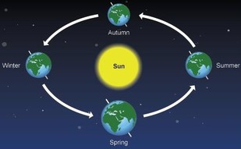

Ανάδρομη κίνηση πλανητών
Η Κίνηση των Πλανητών είναι μία σημαντική ιδιότητα στην αστρονομική παρατήρηση μετά τον προσδιορισμό και την αναγνώριση των πλανητών. Η επιστημονική εξήγηση της κίνησης των πλανητών εξηγείται σήμερα βάσει του ηλιοκεντρικού μοντέλου, που τεκμηριώθηκε από τον Κοπέρνικο το 1543.
Όταν ένας πλανήτης είναι ευθυγραμμισμένος με τη Γη και τον Ήλιο, δηλαδή όταν βρίσκεται στη νοητή γραμμή ΓΗΣ-ΗΛΙΟΥ λέμε ότι ο πλανήτης αυτός βρίσκεται σε συζυγία με τον Ήλιο και διακρίνουμε 2 περιπτώσεις. Όταν ο Ήλιος είναι τοποθετημένος μεταξύ του πλανήτη και της Γης ή όταν ο πλανήτης βρίσκεται μεταξύ Γης και Ήλιου έχουμε σύνοδο, ενώ όταν η Γη είναι τοποθετημένη μεταξύ του πλανήτη και του Ήλιου έχουμε αντίθεση, δηλαδή στην περίπτωση αυτή ο πλανήτης περιφέρεται αποκλειστικά και μόνο σε εξώτερη της Γης τροχιά. (Τα ίδια ισχύουν και για τους πλανήτες με τους δορυφόρους τους).
Μέσα στη ζώνη της εκλειπτικής βλέπουμε τους πλανήτες να κινούνται στην ουράνια σφαίρα κατά την ορθή φορά. Η κίνηση όμως αυτή δεν είναι πάντοτε ομαλή, με αποτέλεσμα οι πλανήτες ν’ αλλάζουν ξαφνικά κατεύθυνση και κινούμενοι κατά την ανάδρομη φορά να δείχνουν σα να οπισθοχωρούν. Τη στιγμή της φαινομενικής αλλαγής της κατεύθυνσης τους δείχνουν ν’ ακινητούν σε κάποια σημεία, που γι’ αυτό το λόγο καλούνται στηριγμοί ή στάσεις

Περιστροφή πλανητών
Όλοι οι Πλανήτες περιστρέφονται γύρω από τον νοητό άξονά τους. Περισσότερο βραδυκίνητοι είναι ο Ερμής και η Αφροδίτη των οποίων η περιστροφή διαρκεί πολλές δεκάδες ημέρες. Αντίθετα, η Γη και ο Άρης περιστρέφονται σε 24 ώρες. Όλοι όμως οι άλλοι πλανήτες εκτός από τον Πλούτωνα, παρά το τεράστιο μέγεθός τους περιστρέφονται ταχύτατα σε διάστημα μόλις 10 έως 15 ωρών. Εκτός της Αφροδίτης και του Ουρανού, που περιστρέφονται δεξιόστροφα (ανάδρομος φορά), όλοι οι άλλοι κινούνται περί του άξονά τους αριστερόστροφα (ορθή φορά), όπως επίσης και περιφέρονται γύρω από τον Ήλιο.
Λόγω της ταχύτητας περιστροφής τους, οι πλανήτες δεν είναι σφαιρικά σώματα αλλά παρουσιάζουν τους πόλους του άξονα περιστροφής τους πεπιεσμένους και αντίθετα φαίνονται εξογκωμένοι στον ισημερινό τους προσδίδοντας έτσι την εικόνα μιας ελαφρά ελλειψοειδούς σφαίρας.
Οι άξονες περιστροφής των πλανητών παρουσιάζουν διάφορες κλίσεις, ως προς το επίπεδο της ακολουθούμενης τροχιάς τους γύρω από τον Ήλιο. Η κλίση αυτή έχει μεγάλη σπουδαιότητα διότι απ΄ αυτήν εξαρτώνται ο σχηματισμός και το εύρος των ζωνών (διακεκαυμένης ζώνης, εύκρατων και πολικών) στην επιφάνεια των πλανητών, οι διάφορες εποχές του έτους, καθώς και η διάρκεια της ημέρας στα διάφορα γεωγραφικά πλάτη, ιδιαίτερα της Γης, ανάλογα της εποχής του έτους.
Περιφορά πλανητών
Όλοι οι πλανήτες εκτός από την περιστροφή γύρω από τον άξονά τους περιφέρονται γύρω από τον Ήλιο σε ελλειπτικές τροχιές και κατά την ορθή φορά, δηλαδή από τα δεξιά προς τα αριστερά, ακολουθώντας τους νόμους του Κέπλερ. Κάθε πλήρης περιστροφή ονομάζεται έτος πλανήτη.
ΟΙ ΠΡΑΓΜΑΤΙΚΕΣ ΚΙΝΗΣΕΙΣ ΤΩΝ ΠΛΑΝΗΤΩΝ
Ο Ήλιος κατέχει το κέντρο των τροχιών όλων των πλανητών. Οι πλανήτες διαγράφουν κυκλικές τροχιές γύρω από τον Ήλιο. Η προς ανατολής κίνηση των πλανητών ονομάζεται ορθή, ενώ η προς την δύση κίνηση ονομάζεται ανάδρομη.
Φαινομενική κίνηση πλανητών
Με τον όρο φαινομενική κίνηση των πλανητών εννοούμε την κίνηση που παρατηρείται από τη Γη. Επειδή στην πραγματικότητα οι πλανήτες κινούνται γύρω από τον Ήλιο, το ίδιο και η Γη απλά με διαφορετική ταχύτητα, παρατηρώντας τους από τη Γη, δημιουργείται το φαινόμενο διπλής κίνησης με ανάδρομη φορά. Δηλαδή άλλοτε προηγείται η Γη και άλλοτε ο πλανήτης. Λόγω της διπλής αυτής κίνησης των πλανητών ο χρόνος μεταξύ δύο διαδοχικών μεσουρανήσεων κάθε πλανήτη είναι άλλοτε μεγαλύτερος και άλλοτε μικρότερος των 24 ωρών. Έτσι η διάρκεια της πλανητικής ημέρας είναι 24 ώρες ± 4 λεπτά.
Ανάδρομος ‘Αρης
Εάν κοιτάζετε τον ουρανό, προς την κατεύθυνση της Ανατολής, την ίδια ώρα κάθε βράδυ του φθινοπώρου, και σημειώσετε την θέση πχ. του πλανήτη Άρη, όπως αυτός φαίνεται να ανάμεσα στους αστερισμούς του Ζωδιακού κύκλου, τον Υδροχόο ή στους Ιχθύες, θα τον δείτε να κινείται λίγο-λίγο πιο ανατολικά σε κάθε προβολή.
Δηλαδή, ο Άρης φαίνεται να κινείται, από τη μια νύχτα στην άλλη με κατεύθυνση, από δυτικά προς τα ανατολικά .

Οι φάσεις των πλανητών
Κατά την περιφορά του γύρω από τον Ήλιο ένας εσωτερικός πλανήτης δείχνει προς τη Γη άλλοτε ολόκληρο το φωτιζόμενο δίσκο του, άλλοτε ένα μέρος του και άλλοτε χάνεται τελείως. Έτσι ο πλανήτης παρουσιάζεται στον επίγειο παρατηρητή σε διάφορες φάσεις, όπως ακριβώς και η Σελήνη.
ΦΑΣΕΙΣ ΣΕΛΗΝΗΣ
Ο κύκλος των σεληνιακών φάσεων οφείλεται στη συνεχώς μεταβαλλόμενη ευθυγράμμιση του ήλιου και της σελήνης κατά τη διάρκεια της τροχιακής περιόδου του φεγγαριού. Με τη παρέλευση των ημερών και την αλλαγή της σχετικής θέσης των τριών ουράνιων σωμάτων το ορατό από τη γη τμήμα της σεληνιακής επιφάνειας που φωτίζεται από τον ήλιο μεταβάλλεται.
1) Νέα Σελήνη ή Νουμηνία (new moon) όπου το φεγγάρι δεν φαίνεται καθόλου
2) Αύξων Μηνίσκος (waxing crescent) όπου το φεγγάρι αρχίζει να φαίνεται και να μεγαλώνει σε μέγεθος
3) Πρώτο τέταρτο (first quarter)
4) Αύξων Αμφίκυρτος (waxing gibbous)
5) Πανσέληνος (Full moon) όπου ο ήλιος η γη και η σελήνη βρίσκονται σε ευθεία με τη σειρά που αναφέρονται
6) Φθίνων Αμφίκυρτος (waning gibbous) όπου η σελήνη αρχίζει να ελαττώνεται
7) Τελευταίο τέταρτο (last quarter)
8) Φθίνων Μηνίσκος (waning crescent) όπου μικραίνει πάλι
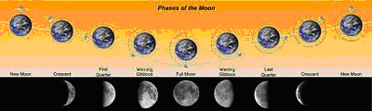
Εκλείψεις
ΕΚΛEIΨΗ ΣΕΛΗΝΗΣ
Έκλειψη Σελήνης είναι το φαινόμενο κατά το οποίο η Σελήνη περνά ακριβώς πίσω από την Γη στην σκιά της. Αυτό μπορεί να συμβεί μόνο εάν ο Ήλιος, η Γη και η Σελήνη είναι σε συζυγία, με την Γη ευρισκόμενη μεταξύ των δύο άλλων σωμάτων. Κάτι τέτοιο είναι δυνατόν μονάχα σε νύχτα με πανσέληνο. Η διάρκεια και το είδος μιας έκλειψης εξαρτώνται από την θέση της Σελήνης σε σχέση με τα σημεία που η τροχιά της τέμνεται με την εκλειπτική.
Εν αντιθέσει με την έκλειψη Ηλίου, που είναι ορατή από μικρές σχετικά περιοχές της Γης, μια έκλειψη Σελήνης είναι ορατή από οποιοδήποτε σημείο στην πλευρά της Γης που είναι νύχτα. Το φαινόμενο έχει διάρκεια μερικών ωρών, ενώ μια ολική έκλειψη Ηλίου διαρκεί μονάχα μερικά λεπτά, διότι η Σελήνη έχει μικρότερη σε μέγεθος σκιά.
Η σκιά της Γης μπορεί να διαχωρισθεί νοητά σε δύο ομόκεντρους κύκλους, την καθαυτή σκιά (umbra) και την παρασκιά (penumbra). Η Σελήνη δεν δέχεται απευθείας ηλιακό φως όταν διέρχεται από την σκιά της Γης, ενώ δέχεται όταν διέρχεται από την παρασκιά. Το είδος της έκλειψης καθορίζεται από το κατά πόσον η Σελήνη διέρχεται από τους δύο νοητούς κύκλους. Οι ολικές εκλείψεις, δηλαδή αυτές κατά τις οποίες διέρχεται από την καθαυτή σκιά, είναι σχετικά σπάνιες. Κάθε χρόνο συμβαίνουν από δύο ως πέντε εκλείψεις, οι περισσότερες εκ των οποίων δεν είναι όμως ολικές. Αν είναι γνωστή η ημερομηνία και η ώρα που έλαβε χώρα μια έκλειψη, είναι δυνατή η πρόβλεψη των επόμενων.
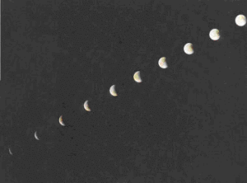

ΕΚΛEIΨΗ ΗΛΙΟΥ
Έκλειψη ηλίου ονομάζεται το φαινόμενο κατά το οποίο η Σελήνη παρεμβάλλεται ανάμεσα στον Ήλιο και τη Γη, με αποτέλεσμα ορισμένες περιοχές της Γης να δέχονται λιγότερο φως από ό,τι συνήθως. Μπορεί να είναι μερική ή ολική. Κάθε έτος πραγματοποιούνται τουλάχιστον δύο εκλείψεις Ηλίου, ενώ ο μέγιστος αριθμός εκλείψεων Ηλίου που μπορεί να πραγματοποιηθεί σε ένα έτος είναι 5.
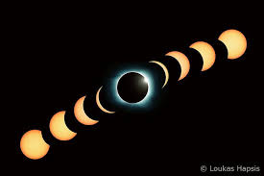

Η ΓΕΩΜΕΤΡΙΑ ΤΩΝ ΕΚΛΕΙΨΕΩΝ
Η Σελήνη βρίσκεται ανάμεσα στην Γη και στον Ήλιο Αν η σκιά της Σελήνης πέσει πάνω στη Γη έχουμε έκλειψη Ηλίου.
Η σκιά της Σελήνης αποτελείται από δύο διαφορετικές περιοχές: την Παρασκιά, περιοχή όπου κάποιες ακτίνες του Ήλιου περνάνε ως τη Γη ( βλέπουµε µερική έκλειψη), τη Σκιά, περιοχή όπου καμιά ηλιακή ακτίνα δεν περνάει ως τη Γη. (Ο δίσκος της Σελήνης εφαρμόζει σ’ αυτόν του Ηλίου, γιατί ενώ η διάμετρός του Ηλίου είναι 400 φορές μεγαλύτερη από αυτή της Σελήνης είναι ταυτόχρονα και 400 φορές μακρύτερα).
Η Σελήνη απομακρύνεται 4 cm το χρόνο από την Γη. Πριν 2 δις χρόνια η Σελήνη υπερκάλυπτε τον ηλιακό δίσκο, ενώ στο μέλλον δεν θα αρκεί να τον καλύψει ολοκληρωτικά Η σκιά της Σελήνης διατρέχει µια λωρίδα συνήθως 15.000 km µήκος και πλάτος το πολύ 300 km
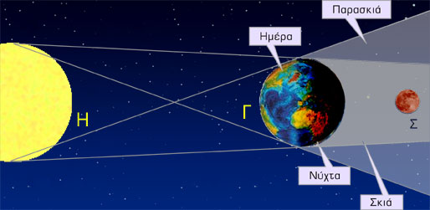
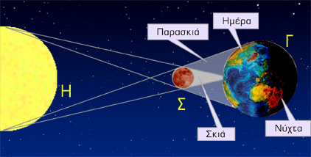

Δορυφόροι

Κάθε σώμα το οποίο εκτελεί περιφορά και διαγράφει κλειστή καμπύλη γύρω από ουράνιο σώμα λόγω της ελκτικής δύναμης που ασκείται πάνω του λέγεται δορυφόρος του ουράνιου σώματος.

ΦΥΣΙΚΟΙ ΔΟΡΥΦΟΡΟΙ
Όλοι οι πλανήτες, οι αστεροειδείς και οι κομήτες του ηλιακού μας συστήματος που περιφέρονται σε τροχιά γύρω από τον ήλιο

ΤΕΧΝΗΤΟΙ ΔΟΡΥΦΟΡΟΙ
Κάθε ανθρώπινο κατασκεύασμα ή σώμα που έχει τεθεί από τον άνθρωπο σε δορυφορική τροχιά γύρω από τη Γη ή άλλο σώμα του ηλιακού μας συστήματος.
Οι πρώτες εκτοξεύσεις πυραύλων για λόγους θεάματος, αλλά και στρατιωτικούς, είχε πραγματοποιηθεί στην Κίνα πριν από αρκετούς αιώνες, αλλά με στοιχειώδη μέσα και χωρίς σοβαρές επιστημονικές γνώσεις.

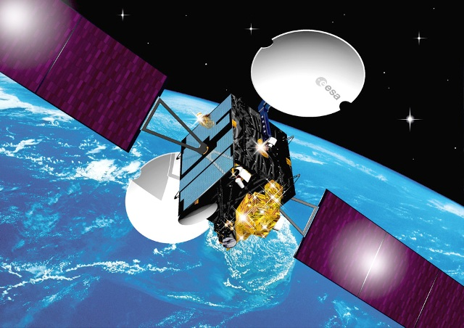

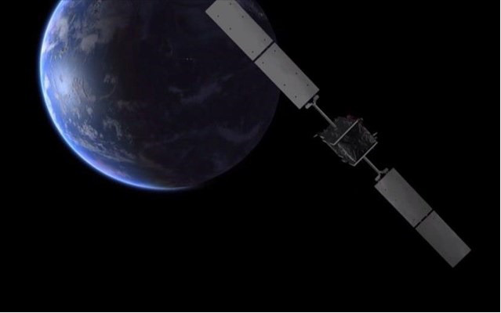
Πύραυλοι
Ο πύραυλος (ή ρουκέτα) είναι βλήμα, που προωθείται εκτοξεύοντας αέρια, που προέρχονται από καύση στερεών ή υγρών καυσίμων. Η λειτουργία του στηρίζεται στη θεωρία του Νεύτωνα περί δράσης και αντίδρασης, με βάση και την αρχή διατήρησης της ορμής. Η ταχύτητα τού πυραύλου καθορίζεται από το μέγεθός του και την ταχύτητα με την οποία εξέρχονται τα αέρια. Η καύση γίνεται με τη βοήθεια του οξυγόνου, που εναποθηκεύεται σε υγρή μορφή μέσα στον πύραυλο, και άλλων ουσιών που δρουν σαν οξειδωτές.
Το ελληνικό όνομά του πήρε ο πύραυλος από το πυρ (φωτιά) και το αυλός (φλογέρα) λόγω του σχήματός του και του τρόπου πρόωσης που συνοδεύεται από φλόγα.
Οι πύραυλοι χρησιμοποιούνται τόσο για στρατιωτικούς όσο και για επιστημονικούς σκοπούς.
Η στρατιωτική τους χρήση περιλαμβάνει τόσο τακτικούς πυραύλους, που μπορούν να χρησιμοποιηθούν κατά πλοίων, αεροπλάνων ή μονάδων εδάφους, όσο και τους διηπειρωτικούς βαλλιστικούς πυραύλους, που είναι στρατηγικά όπλα και αναπτύχθηκαν σαν φορείς πυρηνικών όπλων.
Οι πύραυλοι χρησιμοποιούνται κατεξοχήν στα προγράμματα εξερεύνησης του διαστήματος. Είναι σε θέση να μεταφέρουν στο διάστημα μεγάλου βάρους αντικείμενα, όπως διαστημoσυσκευές, δορυφόρους και διαστημόπλοια. Το βάρος που μπορούν να μεταφέρουν μπορεί να φτάσει και τους 5-6 τόνους.
Σύγχρονη Πυραυλική Εποχή
Οι πύραυλοι ήταν γενικά μίας χρήσης. Άπαξ και χρησιμοποιούταν και μετά ήταν άχρηστοι. Οι πρώτοι επαναχρησιμοποιούμενοι πύραυλοι εμφανίστηκαν προς τα τέλη του προηγούμενου αιώνα. Ακόμη και αυτοί όμως που επέτρεψαν την απογείωση και το παρθενικό ταξίδι του SpaceShuttle, το 1981, μπορούσαν μεν να επαναπυροδοτηθούν, αλλά μετά το άδειασμα τους, ήταν άχρηστοι επίσης. Οι πραγματικοί κινητήρες οι οποίοι λειτουργούν με βάση την αρχή προώθησης των πυραύλων, είναι φοβερά εξελιγμένα μοντέλα τα οποία ως πλήρως ελεγχόμενα από μικροϋπολογιστές κάνουν τους πρώτους πυραύλους να φαίνονται μπροστά τους ως εξαιρετικά πρωτόγονες κατασκευές.
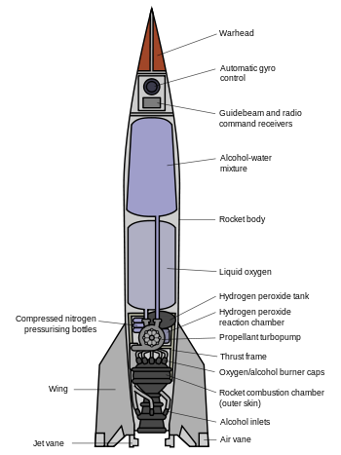

Αστεροσκοπεία
Με τον όρο αστεροσκοπείο εννοούμε τα διάφορα επιστημονικά ιδρύματα που διαθέτουν κατάλληλο εξοπλισμό και μέσα, επανδρωμένα με κατάλληλο επιστημονικό προσωπικό για την παρατήρηση και μελέτη ουρανίων σωμάτων και φαινομένων.
Δεν είναι εξακριβωμένο πότε ο άνθρωπος κατασκεύασε το πρώτο αστεροσκοπείο. Πολλοί όμως επιστήμονες θεωρούν πως ίσως να ανάγεται στον προϊστορικό άνθρωπο όπως π.χ. το μνημείο Στόνχεντζ στην Αγγλία, στην προσπάθειά του να προβλέψει τις εκλείψεις. Δεν θα πρέπει όμως και να διαφεύγει της προσοχής, το γεγονός ότι η Ελληνική Μυθολογία είναι κατάσπαρτη από ουράνιες παρατηρήσεις με αντίστοιχες σπηλαιογενέσεις θεών με πιθανό συμπέρασμα ότι στον ελλαδικό χώρο ίσως οι είσοδοι των σπηλαίων να αποτέλεσαν πρώιμα αστεροσκοπεία για την κατάτμηση και παρακολούθηση του ουράνιου θόλου.
Το σπουδαιότερο όμως και παραγωγικότερο αστεροσκοπείο κατά τον Μεσαίωνα φέρεται να ήταν εκείνο του Πέρση Πρίγκιπα Ούλογκ Μπεγκ, εγγονού του Ταμερλάνου, στη Σαμαρκάνδη (15ος αιώνας). Το πρώτο σύγχρονο όμως αστεροσκοπείο στο χώρο της Ευρώπης θεωρείται το αστεροσκοπείο της Νυρεμβέργης που ιδρύθηκε το 1472 από τον Βάλτερ. Πλουσιότερο όμως αυτού και τελειότερο μετά την επινόηση του τηλεσκοπίου ήταν η «Ουρανιούπολη» του Δανού αστρονόμου Τύχο Μπράχε στη νήσο Βεν που ιδρύθηκε το 1576.

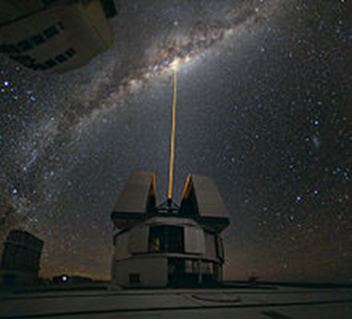
Η εφεύρεση του τηλεσκοπίου υπήρξε σταθμός στην αστρονομική παρατήρηση μετά την οποία και άρχισαν να ιδρύονται πολλά αστεροσκοπεία με περισσότερο εξοπλισμό. Κατά τον 20^{ο} αιώνα άρχισε να αποδίδεται και ιδιαίτερη προσοχή στην επιλογή του τόπου δημιουργίας των ώστε οι παρατηρήσεις να είναι οι καλλίτερες δυνατές. Επειδή δε πολλοί αστέρες και γαλαξίες δεν είναι ορατοί στο βόρειο ημισφαίριο άρχισαν να κατασκευάζεται από το 1960 και μετά μεγάλος αριθμός αστεροσκοπείων στο νότιο ημισφαίριο όπως στην Αφρική και Νότια Αμερική.
Από τη δεκαετία επίσης του 1950 άρχισαν να λειτουργούν ή να εφοδιάζονται παλαιότερα αστεροσκοπεία με ραδιοτηλεσκόπια τα οποία μπορεί να μην εμποδίζονται από τη νέφωση ή τα φώτα των πόλεων, πλην όμως παραμένουν ευαίσθητα σε ηλεκτρονικά παράσιτα. Σήμερα τα ραδιοαστεροσκοπεία έχουν ξεπεράσει σε αριθμό τα κλασικά "οπτικά" αστεροσκοπεία.
Τέλος από το 1980 και μετά τέθηκαν σε γήινη τροχιά μη επανδρωμένα τηλεσκόπια όπου η αστρονομική παρατήρηση είναι ακόμη πιο ευκρινής λόγω της έλλειψης ατμόσφαιρας.
Στην Ελλάδα υφίστανται το Αστεροσκοπείο Αθηνών με τους αστρονομικούς σταθμούς Πεντέλης και Κρυονερίου Κορινθίας, τα πανεπιστημιακά αστεροσκοπεία Αθηνών, Θεσσαλονίκης, Πατρών και Ιωαννίνων. Τελευταίο δε όλων είναι το Αστεροσκοπείο Χελμού στα Καλάβρυτα Αχαΐας με το κατοπτρικό τηλεσκόπιο 2,3μ. Αρίσταρχος, το μεγαλύτερο στα Βαλκάνια.
Το Βασιλικό Αστεροσκοπείο του Γκρήνουιτς (αγγλ.:Royal Greenwich Observatory),ήταν ένα από τα ιστορικότερα αστεροσκοπεία του κόσμου και το αρχαιότερο αγγλικό. Ιδρύθηκε το 1675 από τον βασιλιά της Αγγλίας Κάρολο Β΄, λίγα χιλιόμετρα έξω από το κέντρο του Λονδίνου, του οποίου ο θεμέλιος λίθος τέθηκε στις 10 Αυγούστου εκείνου του έτους. Ταυτόχρονα ο βασιλιάς θεσμοθέτησε τον επίζηλο τίτλο - θέση του Βασιλικού Αστρονόμου, διευθυντού του αστεροσκοπείου όπου πρώτος που ανέλαβε ήταν ο Τζον Φλάμστηντ, σε αναγνώριση των μέχρι τότε προσπαθειών του, με κύριο έργο τη διεύθυνση του νέου αστεροσκοπείου και με το να «ασχοληθεί με την προσεκτικότερη φροντίδα και επιμέλεια στην ανόρθωση των πινάκων των ουράνιων κινήσεων και των θέσεων των απλανών (αστέρων), ούτως ώστε να ευρίσκεται το κάθε φορά ζητούμενο γεωγραφικό μήκος των τόπων, τελειοποιώντας έτσι τη τέχνη της ναυσιπλοΐας».
Η βάση του γεωγραφικού μήκους, ο «Πρώτος Μεσημβρινός», γνωστός και ως «Μεσημβρινός του Γκρήνουιτς», ορίσθηκε το 1851 και υιοθετήθηκε σε ένα διεθνές συνέδριο το1884: Περνά από τον μεσημβρινό κύκλο του Αίρυ στo Αστεροσκοπείο. Επί πολλές δεκαετίες σημειωνόταν με μια μπρούτζινη λωρίδα στην αυλή, που τώρα αναβαθμίσθηκε σε μια λωρίδα από ανοξείδωτο χάλυβα. Από τις 16 Δεκεμβρίου 1999, ο μεσημβρινός επιδεικνύεται με μία ισχυρή πράσινη ακτίνα λέιζερ, που εκπέμπεται από το Αστεροσκοπείο προς τα βόρεια, στον νυκτερινό ουρανό του Λονδίνου.
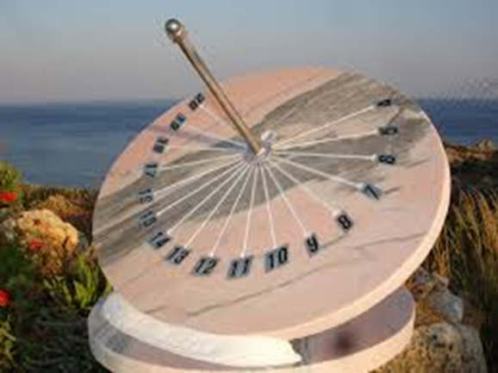

Τηλεσκόπια
Το τηλεσκόπιο είναι ένα όργανο σχεδιασμένο για την παρατήρηση μακρινών αντικειμένων μέσω της συλλογής ηλεκτρομαγνητικής ακτινοβολίας. Τα πρώτα γνωστά σχεδόν λειτουργικά τηλεσκόπια ανακαλύφθηκαν στις Κάτω Χώρες στις αρχές του 17ου αιώνα. Ο όρος «τηλεσκόπια» μπορεί να αναφέρεται σε ένα ευρύ φάσμα οργάνων που λειτουργούν στις περισσότερες περιοχές του ηλεκτρομαγνητικού φάσματος.
Το τηλεσκόπιο εφευρέθηκε το 1608 στην Ολλανδία και η αρχική του εφεύρεση αποδίδεται στον Χανς Λιπερσέι και στον Ζακαρίας Γιάνσεν, αμφότεροι οπτικοί της ολλανδικής κωμόπολης Middelburg, και επίσης στον Τζέιμς Μέτιους. Τα αρχικά ολλανδικά τηλεσκόπια ήταν όλα διοπτρικά και αποτελούνταν απo κοίλο φακό. Πολλά τηλεσκόπια κατασκευάστηκαν στην Ολλανδία το 1608 και έτσι δεν άργησε το επαναστατικό αυτό οπτικό όργανο να διαδοθεί στην υπόλοιπη Ευρώπη.
Πιστεύεται ότι το πρώτο λειτουργικό τηλεσκόπιο εφευρέθηκε από τον οπτικό Χανς Λίπερσχαϊ το 1608 στην Ολλανδία. Σύμφωνα με τις πληροφορίες δύο από τα παιδιά του καθώς έπαιζαν στο μαγαζί του, πρόσεξαν ότι κρατώντας δύο φακούς σε ευθεία, μπορούσαν να μεγεθύνουν τον ανεμοδείχτη της γειτονικής εκκλησίας. Ο Λίπερσχαϊ τοποθέτησε τους δύο φακούς σε έναν μεταλλικό σωλήνα, διεκδικώντας την πατέντα αυτή.
Όμως νωρίτερα (την δεκαετία του 1550) ένας άλλος εφευρέτης, ο Άγγλος Λέοναρντ Ντιγκς είχε δημιουργήσει ένα πρωτόγονο όργανο με έναν συνδυασμό κατόπτρων (καθρεφτών) και φακών, που μπορούσε να καθρεφτίσει και να μεγεθύνει τα μακρινά αντικείμενα. Ωστόσο υπήρξε διαμάχη για την αποτελεσματικότητα του.
Ο Ιταλός αστρονόμος Γαλιλαίος ήταν ο πρώτος άνθρωπος που εισήγαγε το τηλεσκόπιο στην αστρονομία, ενώ δεν ισχυρίστηκε ποτέ ότι το εφεύρε. Όταν έμαθε για την εφεύρεση του Λίπερσχαϊ ο Γαλιλαίος κατάφερε να κατασκευάσει μόνος του το τηλεσκόπιο του, έχοντας υπόψη του μόνο την περιγραφή των αποτελεσμάτων του. Το πρώτο του τηλεσκόπιο μεγέθυνε 8 φορές τα αντικείμενα. Μέσα σε λίγες μέρες κατάφερε εικοσαπλάσια μεγέθυνση, ενώ στη συνέχεια κατάφερε τριανταπλάσια μεγέθυνση.
Με το τηλεσκόπιο ο Γαλιλαίος είδε:
- όρη στη Σελήνη,
- φάσεις στην Αφροδίτη,
- κηλίδες στον Ήλιο και
- αστέρες στο Γαλαξία.
Το τρίτο τηλεσκόπιο του (με μεγένθυση 30) ο Γαλιλαίος το δώρισε στο δόγη της Βενετίας.
Έπειτα ήρθε η σειρά του Άγγλου φυσικού Ισαάκ Νεύτων. Οι φακοί των τηλεσκοπίων λειτουργούν ως πρίσμα, διασπώντας το φως στα εφτά χρώματα. Αυτό προκαλεί χρωματική εκτροπή, δηλαδή έγχρωμες φωτεινές λωρίδες γύρω από το αντικείμενο. Εκείνος κατασκεύασε ένα νέο τύπο τηλεσκοπίου που χρησιμοποιούσε καθρέφτες και όχι φακούς, εξαλείφοντας αυτό το πρόβλημα.
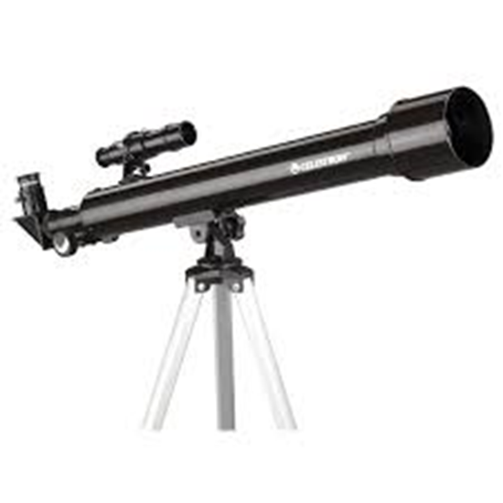
Βόρειο Σέλας
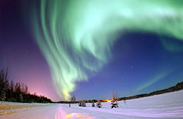
Το Σέλας είναι το φωτεινό ουράνιο φαινόμενο που λαμβάνει μέρος στα ανώτερα στρώματα της ατμόσφαιρας της Γης, αλλά και στις ατμόσφαιρες άλλων πλανητών. Ονομάζεται και Πολικό Σέλας, καθώς παρατηρείται κυρίως στις πολικές περιοχές τόσο στο Βόρειο όσο και στο Νότιο Ημισφαίριο, αποκαλούμενο ανάλογα Βόρειο Σέλας και Νότιο Σέλας.
Το Σέλας, τόσο το Βόρειο όσο και το Νότιο, παρατηρείται συχνότερα κατά μήκος ζώνης της οποίας το κέντρο απέχει από τους πόλους περίπου 10 μοίρες, ενώ ακριβώς πάνω από τους πόλους εμφανίζεται πολύ αραιότερα. Το κέντρο π.χ. της ζώνης εμφάνισης του Βόρειου Σέλας βρίσκεται κοντά στη βορειοδυτική ακτή της Γροιλανδίας και άρα πιο κοντά στην Αμερικανική ήπειρο παρά στην Ευρώπη και αυτό γιατί η ζώνη αυτή εκτείνεται μέχρι γεωγραφικό πλάτος 57 περίπου μοιρών προς τον Καναδά, ενώ μέχρι 77 στην Ευρώπη. Έτσι όσο νοτιότερα απομακρυνόμαστε από αυτή τη ζώνη τόσο σπανιότερη γίνεται και η εμφάνιση του φαινομένου.
Με την εξέλιξη των επιστημών και των μέσων έρευνας η δεσπόζουσα θεωρία που αποδείχθηκε και πειραματικά είναι ότι γενεσιουργός αιτία καθίσταται ο βομβαρδισμός των υψηλών ατμοσφαιρικών στρωμάτων από ηλεκτρόνια που προέρχονται από τη συνεχή ροή φορτισμένων σωματίων από τον Ήλιο, που ονομάζεται ηλιακός άνεμος. Η πλειονότητα των φορτισμένων αυτών σωματίων, που είναι κυρίως πυρήνες υδρογόνου και ηλεκτρόνια, εκτρέπονται από το μαγνητικό πεδίο της Γης. Ωστόσο σημαντικό μέρος τους εισχωρεί στη γήινη μαγνητόσφαιρα, όπου επιταχύνεται σε μεγάλες ενέργειες από ηλεκτρομαγνητικά πεδία κατά τη διάρκεια μαγνητικών καταιγίδων. Ηλεκτρόνια υψηλής ενέργειας και μικρής γωνίας κλίσης ως προς τις μαγνητικές γραμμές φτάνουν μέχρι την ανώτερη ατμόσφαιρα, όπου διεγείρουν άτομα οξυγόνου και αζώτου. Η διέγερση επιτελείται με την μετατόπιση των ηλεκτρονίων αυτών των ατόμων σε ανώτερες ενεργειακές στοιβάδες, όπου όμως δεν μπορούν να παραμείνουν για πολύ. Με την επάνοδο στην αρχική τους κατάσταση εκπέμπουν την περίσσεια ενέργειας με τη μορφή φωτός. Το χρώμα του φωτός εξαρτάται από το είδος του ατόμου που διεγείρεται και από την ενεργειακή διαφορά των στοιβάδων διέγερσης και ηρεμίας των ηλεκτρονίων του ατόμου.
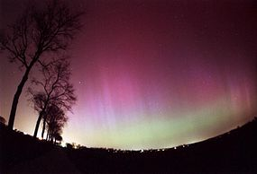

Το Βόρειο Σέλας, ή αλλιώς, η Aurora Borealis είναι μια ακριβοθώρητη και απρόβλεπτη κυρία, γεμάτη εκπλήξεις! Δεν μπορούμε να είμαστε σίγουροι πότε και πού θα κάνει την εμφάνισή της, αλλά, όταν το κάνει, τα φώτα του Βορείου Σέλας είναι μια εμπειρία ταξιδιού σχεδόν μυστικιστική που θα αφήσει τον θεατή με το στόμα ανοιχτό!
Κάθε εμφάνισή της Aurora Borealis είναι μοναδική. Συχνά μοιάζει με μια κουρτίνα από φώτα, ή σαν καπνός που διασχίζει σαν ζώνη τον ουρανό. Τα χρώματα που διακρίνουμε είναι το φωτεινό πράσινο, ίσως και με το ροζ τελείωμα στην ουρά, ακόμα και με ένα βαθύ μωβ πυρήνα.

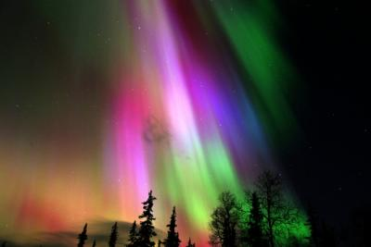
Βιβλιογραφία
Χαλκιά Κ. (2006). Το Ηλιακό Σύστημα μέσα στο Σύμπαν: Η διαδρομή από την επιστημονική γνώση στη σχολική γνώση. Πανεπιστημιακές Εκδόσεις Κρήτης
Στοιχεία αστρονομίας και Διαστημικής Β΄ Λυκείου ΟΕΔΒ
http://physicsgg.me
http://www.sfak.org
http://www.ofa.gr
http://el.wikipedia.org
http://www.astronomia.gr

ΠΑΡΑΡΤΗΜΑ
Κατασκευή μακέτας του ηλιακού συστήματος

